拓展任务

中国鲎，濒危！

鲎是一种古老的海洋动物，距今已经有4.5亿年的历史，经过了多次物种大灭绝的考验；可正是这种久经考验的古老的生物，在最近的几十年，其中之一的中国鲎，却因为人类的过度利用而成为了濒危物种。

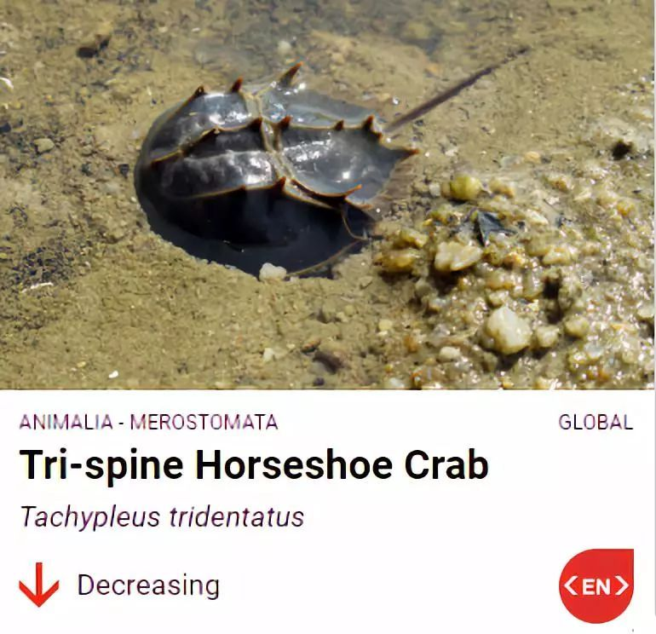中国鲎曾经遍布中国南方沿海地区，然而，上世纪50年代，人们发现鲎的血液可以制作成一种重要的细菌检测剂——鲎试剂，能够最快速，准确的检测出细菌。于是专门生产鲎试剂的工厂应运而生。由于取血技术还不过硬、采血规范还不成熟等原因，大量从野外捕捞而来的中国鲎死亡。那些没有死亡的中国鲎作为食物又被卖到餐饮市场，随着时间推移，中国鲎野外种群急剧减少，但是，由于资源变得稀缺，中国鲎在餐饮市场反而更受欢迎，价格飙升。市场上甚至还出现了各种“坊间传闻”推销鲎的各种“食补”功能，比如“催奶通乳”、“清热解毒”之类的。现在鲎的食用形成了一个不健康、没有规范的全民市场。这种资源的无序和过度利用，进一步导致中国鲎的野外种群数量在近30年间下降了90%以上。

2019年3月，三棘鲎（Tachypleus tridentatus），也就是中国鲎，在IUCN红色名录里的等级从原本的数据缺乏（DD），更新为濒危（EN）。

(1) 中国鲎生命起源的细胞是_______，中国鲎由小长大与细胞的生长、________和________分不开。

(2) 中国鲎细胞在细胞分裂的过程中，细胞的________结构先平分，然后________再平均分配到两个新细胞中。

(3)中国鲎在结构层次上属于________；请写出中国鲎的结构层次____________________________。

(4)中国鲎数量急剧下降处于，濒危的原因有哪些___________________________。

(5) 中国鲎，并不只有中国有，它还分布于日本、越南、苏门达腊、爪哇、马来西亚等国家。各国的科学家也在鲎的研究和保护上作出了不同的努力和贡献。作为青少年，我们能采取哪些措施保护中国鲎？

________________ _________。

答案：（1）受精卵 细胞分裂 细胞分化

1. 细胞核 细胞质
2. 动物体 细胞→组织→器官→系统→动物体
3. 人类的肆意捕杀、制作细菌检验试剂

（5）不吃野生动物、把保护野生动物的重要性告诉家人及身边的朋友等